COMUNICATO STAMPA
Apertura di una nuova filiale in Svezia:
OPEN MIND consolida la fama della suite CAD/CAM hyperMILL® in Scandinavia
Wessling, Göteborg (Svezia) 23 marzo 2022 - Con la fondazione della succursale OPEN MIND Technologies Scandinavia AB a Göteborg, uno dei fornitori di soluzioni CAD/CAM leader sul mercato mondiale rafforza la sua presenza nei paesi scandinavi. OPEN MIND commercializza direttamente la suite di software hyperMILL® dal 2019, dopo molti anni dalla sua introduzione con l’aiuto dei rivenditori in particolare in Svezia e Norvegia.
“hyperMILL® è ben conosciuto nel settore industriale scandinavo e la sua presenza si è consolidata. D’ ora in avanti forniremo ai clienti situati all’interno di questi mercati un’assistenza migliore grazie a una nuova filiale e proseguiremo nell’ampliamento delle nostre attività”, dichiara Claudio Jorio, Sales Director DACH e Membro del Consiglio esecutivo di OPEN MIND Technologies Scandinavia AB. A supportarlo è Mikael Martensson. L’ingegnere applicativo conosce molte delle piccole e medie imprese che ottimizzano i propri cicli di lavorazione grazie a hyperMILL®. “Le aziende si trovano ad affrontare sfide in tanti settori e noi siamo in grado di fornire soluzioni capaci di superare queste situazioni. Tra queste, le avveniristiche tecnologie di automazione per l’ottimizzazione dei processi o soluzioni dedicate alla produzione additiva”, continua Martensson. “Con hyperMILL® è possibile andare oltre le possibilità operative garantite da macchine CNC e utensili. Grazie alla nuova filiale di Göteborg, andremo a rinforzare la nostra presenza sul mercato e dimostreremo il nostro impegno duraturo tanto ai clienti quanto ai soggetti interessati.”

Materiale illustrativo
Il seguente materiale illustrativo pronto per la stampa è disponibile per il download dal seguente indirizzo: https://kk.htcm.de/press-releases/open-mind/
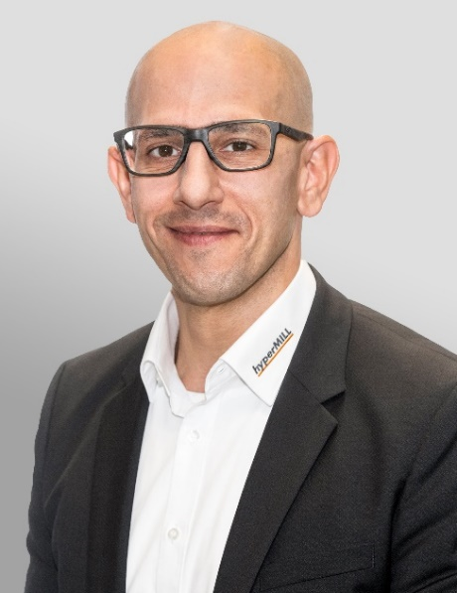  Fonte: OPEN MIND  Claudio Jorio, Sales Director DACH e Membro del Consiglio esecutivo di OPEN MIND Technologies Scandinavia AB |   Fonte: OPEN MIND  Mikael Martensson, Ingegnere applicativo presso OPEN MIND Technologies Scandinavia AB

Informazioni su OPEN MIND Technologies AG
OPEN MIND TECHNOLOGIES AG è uno dei produttori più richiesti al mondo per le sue soluzioni CAM ad alte prestazioni per la programmazione, indipendentemente da macchina utensile e controllo numerico.
OPEN MIND sviluppa soluzioni CAM perfettamente coordinate e dotate di un elevato numero di innovazioni esclusive, le quali garantiscono prestazioni notevolmente migliori per quanto riguarda la programmazione e la fresatura. Strategie come la fresatura 2,5D, 3D e a 5 assi, tornitura e lavorazioni come HSC e HPC sono integrate in modo compatto nel sistema CAM hyperMILL®. Il vantaggio principale per i clienti risiede nel fatto che hyperMILL® risulta perfettamente utilizzabile con tutte le soluzioni CAD più comuni, nonché per la programmazione automatizzata.
OPEN MIND rientra tra i 5 produttori CAD/CAM leader a livello mondiale secondo il report “NC Market Analysis Report 2021” di CIMdata. I sistemi CAD/CAM di OPEN MIND soddisfano i requisiti massimi in termini di costruzione di utensili e stampi, nel settore dell'industria meccanica, dell'industria automobilistica e aerospaziale e per quanto riguarda la tecnologia medica. OPEN MIND è attiva in tutti i mercati più importanti dell'Asia, dell'Europa e dell'America ed è membro del gruppo di imprese Mensch und Maschine.

Ulteriori informazioni sono disponibili su richiesta oppure visitando il sito www.openmind-tech.com o contattando
Sales.Italy@openmind-tech.com o +39 0293 162503.

OPEN MIND Technologies Italia Srl, Milano
Via Pomè 14
20017 Rho (MI)
Tel.: +39 02 93 162 503
Fax: +39 02 93 184 429
E-mail: Info.Italy@openmind-tech.com

Sede principale:
OPEN MIND Technologies AG, Argelsrieder Feld 5, 82234 Wessling, Germania
Tel. +49 8153 933-500, Fax: +49 8153 933-501
E-mail: Info@openmind-tech.com, Homepage: www.openmind-tech.com

Contatti stampa:
Alessandra.Croci@openmind-tech.com

